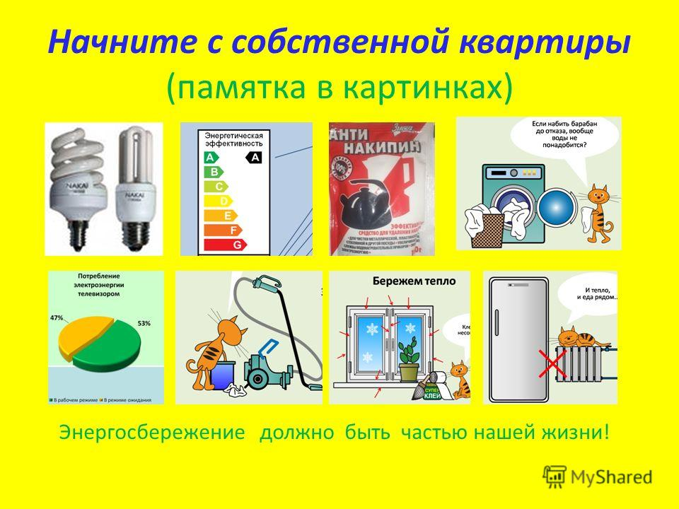

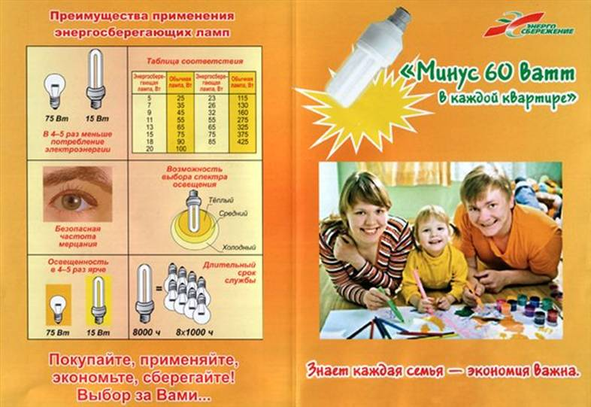

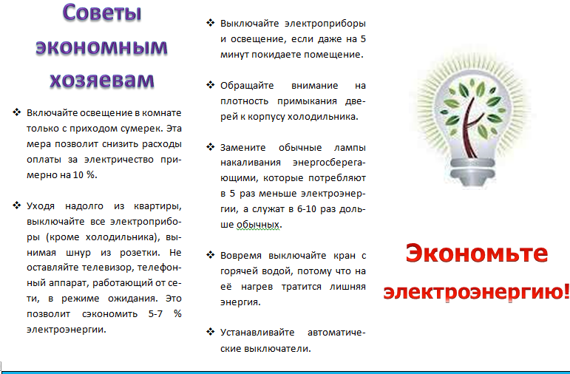

Экономия электрической энергии.
Простые правила экономии электрической энергии.

- Применяйте местные светильники, когда нет необходимости в общем освещении.
- Возьмите за правило, выходя из комнаты гасить свет.
- Отключайте устройства, длительное время находящиеся в режиме ожидания. Телевизоры, видеомагнитофоны, музыкальные центры
в режиме ожидания потребляют энергию от 3 до 10 Вт. В течение года 4 таких устройства, оставленные в розетках зарядные устройства дадут дополнительный расход энергии 300-400 КВт*час.
- Не устанавливайте холодильник рядом с газовой плитой или радиатором отопления. Это увеличивает расход энергии холодильником на 20-30%.
- Уплотнитель холодильника должен быть чистым и плотно прилегать
к корпусу и дверце. Даже небольшая щель в уплотнении увеличивает расход энергии на 20-30%.
- Охлаждайте до комнатной температуры продукты перед
их помещением в холодильник.
- Не забывайте чаще размораживать холодильник.
- Не закрывайте радиатор холодильника, оставляйте зазор между стеной помещения и задней стенкой холодильника, чтобы она могла свободно охлаждаться.
- Если у Вас на кухне электрическая плита, следите за тем, чтобы
ее конфорки не были деформированы и плотно прилегали к днищу нагреваемой посуды. Это исключит излишний расход тепла
и электроэнергии. Не включайте плиту заранее и выключайте плиту несколько раньше, чем необходимо для полного приготовления блюда.
- Вся посуда должна быть с крышками. Дело в том, что без крышки необходимо в три раза больше энергии и абсолютно всё равно, нет крышки вообще или она не совсем плотно прилегает. Обязательно пользуйтесь скороваркой. Некоторые её боятся, но если она содержится в чистоте и ею не забивают гвозди - опасаться нет оснований, а сил, денег и, что особо приятно, – времени она экономит много.
- Пользоваться электрической плитой следует только для приготовления пищи. Для чая или кофе выгоднее иметь электрический чайник.
- Кипятите в электрическом чайнике столько воды, сколько хотите использовать.
- Применяйте светлые тона при оформлении стен квартиры. Светлые стены, светлые шторы, чистые окна, разумное количество цветов сокращают затраты на освещение на 10-15%.
- Записывайте показания электросчетчиков и анализируйте каким образом можно сократить потребление.
- В некоторых домах компьютер держат включенным постоянно. Выключайте его или переводите в спящий режим, если нет необходимости в его постоянной работе. При непрерывной круглосуточной работе компьютер потребляет в месяц 70-120 кВт/ч в месяц. Если непрерывная работа нужна, то эффективнее для таких целей использовать ноутбук или компьютер с пониженным энергопотреблением (процессоры семейства Atom). Все выпускаемые на сегодняшний день компьютеры поддерживают режим энергосбережения. При правильной настройке этого режима можно достичь до 50% экономии электроэнергии. При этом сначала монитор автоматически переходит в режим ожидания, если в течении нескольких минут на нём не производилась работа. Этот режим намного экономичнее полного рабочего режима работы. А ещё через некоторое время, если работа так и не возобновлялась, в режим ожидания переходит и компьютер. Это ещё более экономный режим.
- Содержите в чистоте лампы и плафоны. Грязь и пыль, скапливающаяся на них, может снизить эффективность осветительного прибора на 10–30%. Особенно часто загрязняются светильники и лампы на кухнях с газовыми плитами.
- Ваши окна должны быть чистыми. Грязные окна «крадут» естественный свет, попадающий к вам в дом. И тогда приходится включать искусственное освещение и тратить при этом электрическую энергию. Грязные или запыленные окна могут снижать естественную освещенность в помещении до 30%.
- Не оставляйте зарядное устройство для мобильного телефона, фотоаппарата, плеера, ноутбука и т.п. включенным в розетку, когда там нет заряжаемого аппарата. Зарядное устройство при этом всё равно потребляет электрическую энергию, но использует его не на зарядку, а на нагрев. Когда зарядное устройство подключено к розетке постоянно до 95% энергии используется впустую.
- Для эффективной работы пылесоса имеет большое значение своевременная замена или очистка пылесборника. Не забывайте также менять или чистить фильтры очистки выбрасываемого воздуха. Забитые пылью пылесборник и фильтры затрудняют работу пылесоса, уменьшают тягу воздуха и увеличивают энергопотребление пылесоса.
- Ставьте телевизор в равномерно освещенном месте, это позволяет устанавливать регулировки яркости и контраста на более низкий уровень. Это относится также и к мониторам компьютера. Эта мера позволяет сберечь до 5% электроэнергии.
- Главное условие рациональной эксплуатации стиральных машин –
не превышать нормы максимальной загрузки белья. Следует избегать и неполной загрузки стиральной машины: перерасход электроэнергии в этом случае может составить 10–15%. Рекомендуется каждый раз сортировать белье перед стиркой, и в случае слабой или средней степени загрязнения отказаться от предварительной стирки. При неправильной программе стирки перерасход электроэнергии – до 30%.
- Работа кондиционера должна производится при закрытых окнах
и дверях. Иначе кондиционер будет охлаждать улицу или другие помещения, а там где необходима прохлада будет жарко. При этом электроэнергия расходующаяся на работу кондиционера будет тратиться зря.
- Неоспоримые преимущества имеют и микроволновые печи, получившие в последнее время широкое распространение. В них разогрев и приготовление продуктов происходят за счёт поглощения ими энергии электромагнитных волн. Причём продукт подогревается не с поверхности, а сразу по всей его толще. В этом заключается эффективность этих печей. При эксплуатации микроволновой печи необходимо помнить, что она боится недогрузки, когда излученная электромагнитная энергия ничем не поглощается. Поэтому во время работы печи нужно держать в ней стакан воды.
В целом вполне реально сократить потребление электроэнергии на 40-50% без снижения качества жизни и ущерба для привычек.

